# 1. Обзор

# 1.1 Актуальность темы

По статистике Всемирной Организации Здравоохранения [1], во всем мире в 2023 г. насчитывается около 1.3 миллиарда инвалидов, это означает, что каждый шестой человек имеет серьезные ограничения возможностей здоровья. На момент 2020 года около 15% населения Земли имело инвалидность в той или иной форме, что на 10% превосходило число людей с ОВЗ, выявленной в 70-х годах 20-ого века [2]. Статистика количества инвалидов в России за период с 2018 по 2023 год показана на Рис. 1.

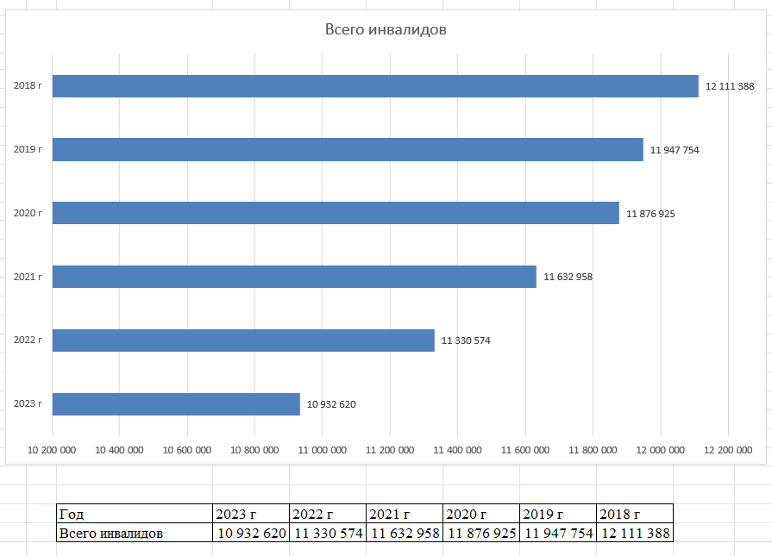

Рис.1. Статистика инвалидов в России

Данные для данной диаграммы взяты c сайта Росстата [3].

Самые часто встречающиеся ограничения связаны с заболеваниями опорно-двигательного аппарата. При таких заболеваниях человек частично или полностью теряет возможность либо передвигаться самостоятельно, либо выполнять какие-то действия руками. Точной статистики по количеству людей с такими заболеваниями нет, но в 2023 году ВОЗ примерно оценила их количество 1,71 миллиардом человек [4]. По России точных данных нет, однако о количестве людей с нарушением опорно-двигательного аппарата в период с 2005 по 2020 год можно косвенно судить по количеству детей с данным отклонением, эти данные показаны на Рис.2.

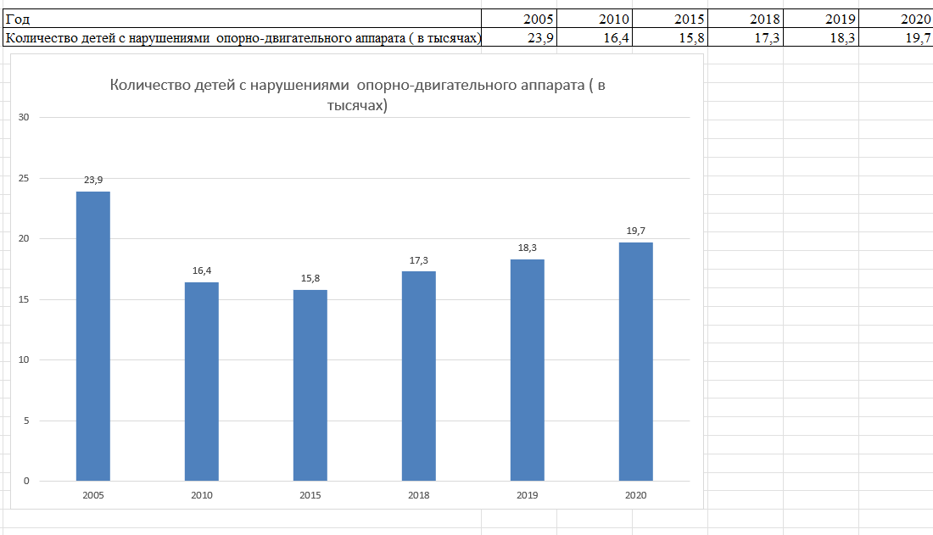

Рис. 2. Количество детей с нарушением ОДА

Данные для этой диаграммы взяты из статистического сборника [5].

Подводя итог всем вышепоказанным статистическим данным, можно сделать вывод о том, что количество людей с ОВЗ, и в частности с нарушением опорно-двигательного аппарата, неуклонно растет как во всем мире, так и в России.

К сожалению, условия городской среды меняются очень медленно. Повсеместно можно встретить старые крутые лестницы без перил, очень высокие бордюры, или пандусы с недопустимо большим углом подъема. Далеко не во всех городских объектах таких как магазины, парки, театры и кинотеатры созданы и соблюдаются условия, необходимые людям с ОВЗ для использования этих объектов. Не весь общественный транспорт оснащен необходимым для инвалидов оборудованием. Но все же особенно большую проблему для таких людей представляют именно лестницы, бордюры и высокие подножки в транспорте. Поэтому существует острая потребность в мехатронных устройствах, которые помогают преодолевать такого рода препятствия.

# 1.2 Классификация подобных устройств

Классифицировать устройства для преодоления инвалидами препятствий можно по-разному. Есть отдельные устройства для преодоления ступенек – ступенькоходы.

Ступенькоходы делятся на универсальные, способные поднимать или опускать инвалидную коляску целиком, и ступенькоходы с интегрированным сиденьем, предназначенные для перевозки только человека.

Также есть инвалидные коляски-ступенькоходы и коляски вездеходы, которые совмещают в себе функции как ступенькохода, так и обычного транспортного средства инвалида. Коляски-ступенькоходы делятся еще на два вида [6]:

* шагающие (колёсные);
* гусеничные.

Шагающие коляски-ступенькоходы для инвалидов оснащены дополнительными колёсами разного диаметра и другими элементами, позволяющими преодолевать ступеньки. Такие модели очень маневренны.

Гусеничные модели хорошо себя зарекомендовали на длинных прямых лестничных пролётах. Если лестница имеет сложную конфигурацию, а площадки маленькие, лучше отдавать предпочтение полноприводным моделям.

Как можно видеть, наиболее универсальным типом устройств для преодоления препятствий является коляска-вездеход с функцией ступенькохода.

# 1.3 Обзор существующих конструкций

Обзор существующих конструкций начнем с первого класса устройств из классификации устройств для преодоления препятствий – ступенькоходов. Примеры ступенькоходов двух российских компаний “Catewill” [7] и “Обсервер” [8] показаны на Рис. 3, 4.

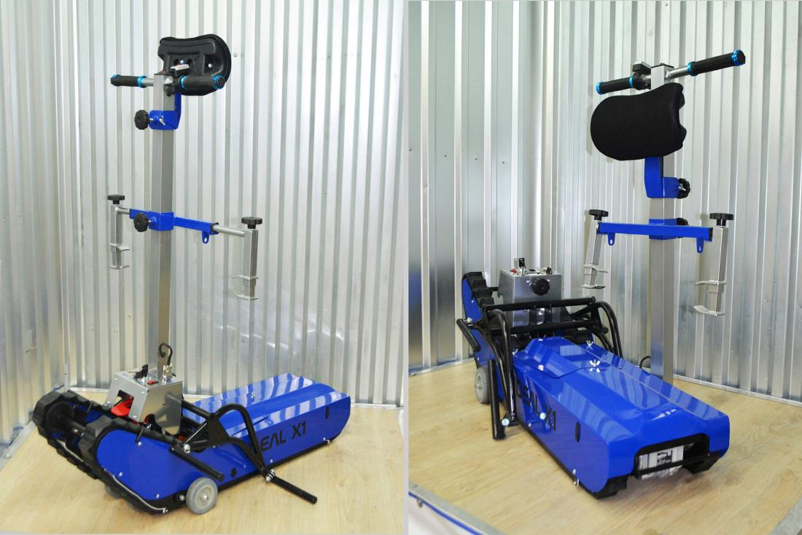

Рис.3. Ступенькоход компании “Catewill”

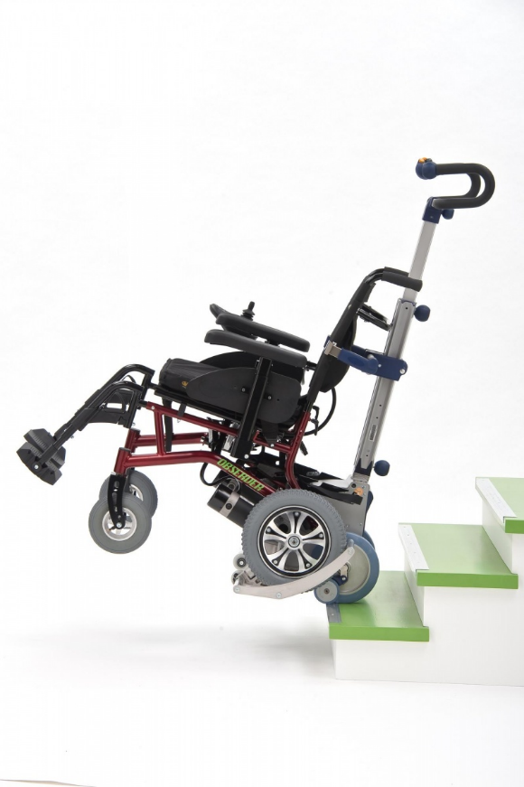

Рис.4. Ступенькоход компании “Обсервер”

Интересной чертой ступенькохода от “Обсервер” является его уникальный механизм подъема и спуска по ступенькам, обеспечивающий большую компактность данного ступенькохода.

Теперь рассмотрим примеры колясок, которые пояснят разделение на ‘шагающие’ и ‘гусеничные’.

Примером шагающей коляски-ступенькохода может быть коляска Observer Гибрид 2.0 (Рис. 5) со встроенным подъёмником, которая способна преодолевать даже винтовые лестницы со скользкими (стеклянными или мраморными) ступенями.

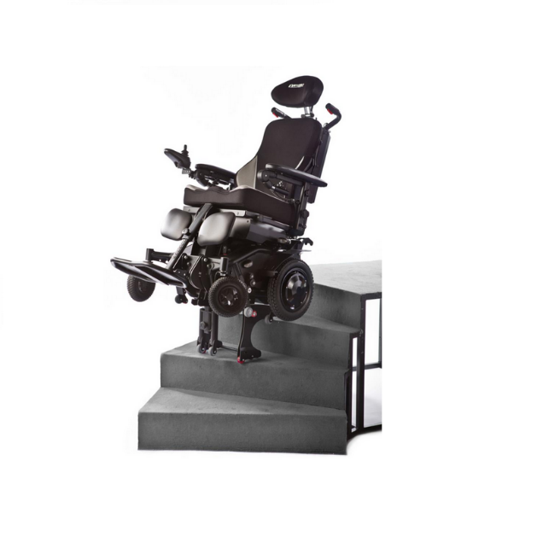

Рис.5. Коляска Observer Гибрид 2.0

Как видим, данная коляска имеет дополнительные подвижные опоры, с помощью которых осуществляется преодоление лестниц.

Примером же гусеничной коляски-ступенькохода может стать кресло-коляска ступенькоход Caterwil GTS 4WD (Рис.6), которая благодаря полному приводу способна маневрировать и разворачиваться в ограниченных пространствах.

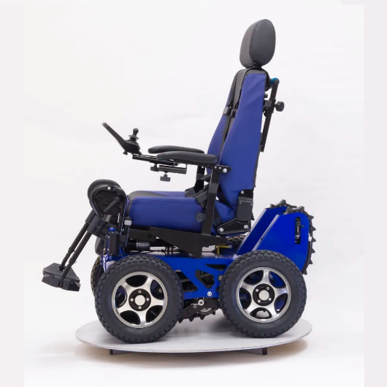

Рис.6. Коляска Caterwil GTS 4WD

В данном типе колясок, в отличие от ‘шагающего’ вида, выдвигается дополнительное гуссеничное шасси, с помощью которого преодолеваются препятствия.

Рассмотрим класс инвалидных колясок более подробно, и в частности начнем с коляски типа вездеход ‘Catewil Utltra 4WD’ [9], как одной лучших отечественных колясок этого типа.

Одним из самых интересных инженерных решений в данной модели является система “крабовый разворот”, изменяющая угол между моторами колес и основной рамой коляски с 900 на примерно 450 (Рис.7), что позволяет ей очень маневренно осуществлять разворот почти на месте независимо от рельефа под ней.

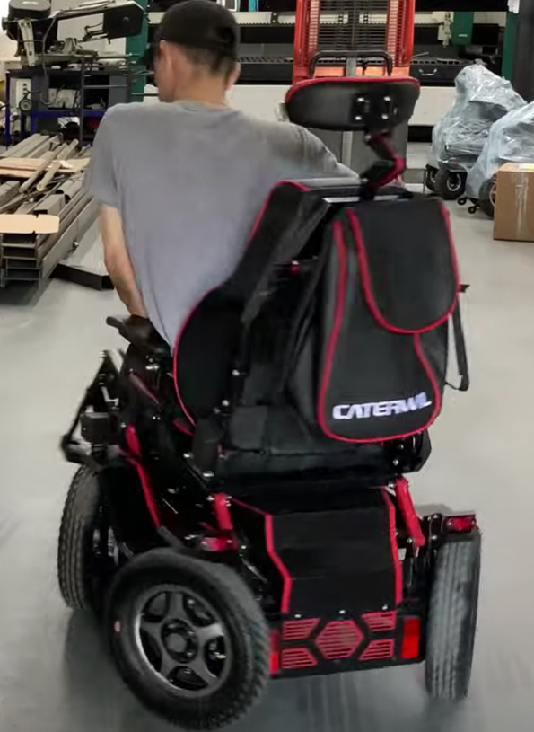

Рис.7. Система “крабовый разворот”

Еще одним важным преимуществом данной модели является большие 355 миллиметровые пневматические виброгасящие шины [10], которые в совокупности с мощными 12 амперными моторами обеспечивают высокую проходимость данной коляски. Также к плюсам данной коляски относится наличие амортизации кресла, что добавляет удобства при поездке по пересеченной местности.

Также как и в других кресло-колясках с электроприводом компании Caterwil, можно:

* Откинуть спинку кресла практически на 180 градусов
* Изменять угол наклона подножек. При полностью откинутой спинке кресла и поднятых подножках коляска превращается в кровать
* Регулировать высоту подголовника, подлокотников и подножек
* Настроить необходимую чувствительность джойстика

В данной модели возможно регулировать глубину (длину) сиденья и высоту спинки сиденья. Это дает возможность максимально правильно настроить коляску практически под любой рост человека. Подушка и спинка имеют ярко выраженные боковые поддержки, что обеспечивает максимальный комфорт и уют даже при длительном нахождении в кресле.

Спинка и подушка являются съемными. Подушка закрепляется на стандартных липучках, а это значит, что при необходимости её можно заменить на индивидуальную противопролежневую подушку без увеличения высоты сиденья.

Также на всех моторах стоят электромеханические тормоза, которые не дают коляске самопроизвольно ехать по неровным поверхностям. Емкость литиевого аккумулятора 42 А*ч, что позволяет коляске походить 30 км на одном заряде. Пульт английского производства, что позволяет обеспечивать максимально отзывчивое управление, а возможность регулировать чувствительность джойстика позволяет настроить пульт под любое состояние рук человека.

Недостатками данной коляски являются малый запас прочности (судя по анализу отзывов), невозможность преодолевать ступеньки, невозможность установить сразу и амортизацию сиденья и его электрорегулировку, большой вес самой коляски (85 кг).

К спорным моментам относится то что пульт не совмещен с блоком управления моторами, с одной стороны это добавляет надежности и помехозащищенности, но с другой стороны пульт, объединённый с блоком управления моторами, занимает как правило меньше места.

Как итог, данная конструкция идеальна для езды по городу и пересеченной местности, но любая высокая ступенька, лестница или бордюр для нее очень проблематичны.

Дальше рассмотрим другую отечественную коляску-вездеход с функцией ступенькохода – ‘Observer Проходимец‘ [11].

Внешний вид данной коляски показан на Рис. 8.

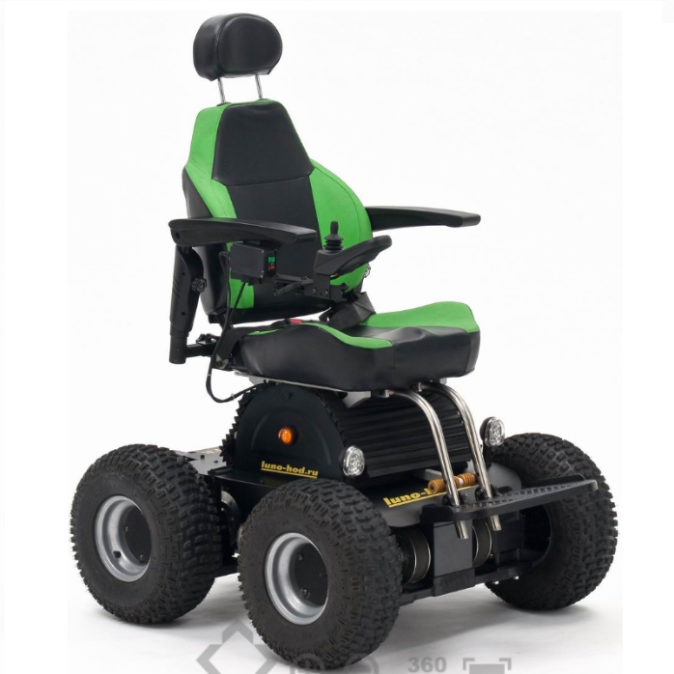

Рис.8. Коляска ‘Observer Проходимец‘

Данная коляска не обладает системой ‘крабовый разворот’, зато обладает чуть большим диаметром пневмоколес (380 мм) и гораздо более мощными 450 ватными моторами, что обеспечивает лучшую проходимость, чем у большинства колясок-вездеходов компании Gatewil.

Отличительной особенностью данной коляски является наличие гироскопического блока автоматической корректировки положения сиденья относительно горизонта, что позволяет преодолевать сложные препятствия, и дает возможность подниматься и спускаться по лестнице и на другие препятствия без предварительной подготовки [12].

К плюсам данной коляски также можно отнести пульт английского производства, который дает очень плавный ход данной коляски и возможность тонко настраивать чувствительность джойстика.

К спорным моментам относится то что пульт не совмещен с блоком управления моторами, с одной стороны это добавляет надежности и помехозащищенности, но с другой стороны пульт, объединённый с блоком управления моторами, занимает как правило меньше места.

К минусам данной коляски можно отнести, пожалуй, только отсутствие пневматической виброамортизации сиденья, но эту роль в данной коляске выполняет гироскопический блок.

Остальные характеристики данной коляски представлены ниже.

* Преодоление препятствий (см. технические характеристики)
* Гироскоп для преодоления больших препятствий (см. технические характеристики)
* Способность подниматься по лестнице (см. технические характеристики)
* Преодоление уклонов (см. технические характеристики)
* Функция поворота на 360°
* Радиус разворота 58см.
* Уникальная устойчивость
* Угол поперечной устойчивости до 15°
* Постоянный полный привод
* Система освещения LED
* Регулируемые подлокотники и спинка сиденья
* Электроника и система управления PG R-Net (Англия)
* Джойстик, система управления установленным оборудованием
* Большой выбор базовых цветов
* Устойчивая работа в любых условиях (-30° - +40°)
* Усиленные 4х точечные ремни безопасности
* Зеркало заднего вида
* Держатель для зонта
* Преобразователь 12V в 220V подключаемый к прикуривателю автомобиля
* Тент для хранения
* Накладки с карманами на кресло
* Сигнализация

**Технические характеристики кресла-коляски с электроприводом Observer Проходимец OB-EW-002:**

Табл.1. Габариты и грузоподъемность (начало)

|  |  |
| --- | --- |
| **Параметры** | **Observer Проходимец OB-EW-002** |
| Ширина сиденья, см | 40 |
| Глубина сиденья, см | 51 |

Табл.1. Габариты и грузоподъемность (конец)

|  |  |
| --- | --- |
| **Параметры** | **Observer Проходимец OB-EW-002** |
| Ширина проема, мм | 870 |
| Высота спинки, см | 65 |
| Вес, кг | 190 |
| Вес брутто, кг | 240 |
| Высота кресла, см | 78 |
| Длина в рабочем виде, см | 95 |
| Ширина в рабочем виде, см | 88 |
| Ширина в сложенном состоянии, см | 88 |
| Максимальная грузоподъемность | 130 |

 Табл.2. Параметры колес

|  |  |
| --- | --- |
| **Колеса** | **Observer Проходимец OB-EW-002** |
| Колеса передние | большие вездеходные |
| Колеса задние | большие вездеходные |
| Диаметр передних колес, см | 38 |
| Диаметр задних колес, см | 38 |

Табл.2. Прочие параметры (начало)

|  |  |
| --- | --- |
| **Прочие** | **Observer Проходимец OB-EW-002** |
| Цвет | синий |
| Рама | не складная |
| Спинка | регулируемая по углу наклона, откидная |
| Максимальная скорость, км/час | 8,5 |
| Преодолеваемый угол, градусы | 30 |
| Тормоза | электромагнитный, блокиратор двигателя |

Табл.3. Прочие параметры (конец)

|  |  |
| --- | --- |
| **Прочие** | **Observer Проходимец OB-EW-002** |
| Подножки | откидные, съемные, моно-подножка |
| Сиденье | анатомическое «автомобильное» кресло |
| Подлокотники | откидные, съемные, регулируемые по высоте, регулируемые по ширине, откидывающиеся назад |
| Подголовник | регулируемый по высоте, мягкий, съемный |
| Освещение | передняя фара, задние стопсигналы и «аварийка», сигнальная лампочка на джойстике, задние светодиоды, боковые светодиоды |
| Максимальный пробег, км | 15 |
| Вес батареи, кг | 30 |
| Высота преодолеваемых препятствий, см | 15 |
| Вес без батареи, кг | 130 |
| Емкость аккумулятора | 100 |
| Страна | Россия |
| Аккумулятор | гелиевый |
| Управление | с помощью многопозиционного джойстика |
| Габариты (мм) | 950x1370x880 |

Как видно, Проходимец мощнее и многофункциональнее Caterwil Utlra 4WD, но за счет более мощных моторов и другого типа батареи имеет примерно в 2 раза меньший пробег на одном заряде аккумулятора.

Следующей рассмотрим коляску Catewil GTS4, как пример коляски с достаточно узкой специализацией ступенькохода [13]. Общий вид коляски Catewil GTS4 показан [14] на Рис.9.

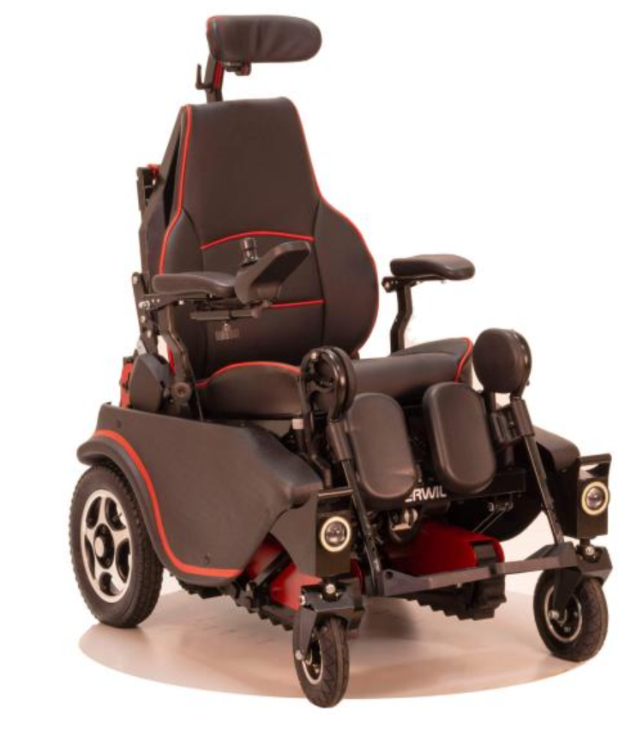

Рис.9. Коляска Catewil GTS4

Отличительной чертой данной коляски является наличие дополнительного гусеничного шасси, что в сочетании с дополнительными опускающимися задними опорными элементами конструкции позволяет ей преодолевать лестницы и пандусы с наклоном в 40 0 и подниматься по ступенькам высотой до 200 мм [13]. Более подробно гусеничное шасси показано на Рис. 10, 11, на Рис. 10 показаны задние опорные элементы в сложенном виде, а на Рис.11 показана шасси в действии при подъеме по лестнице.

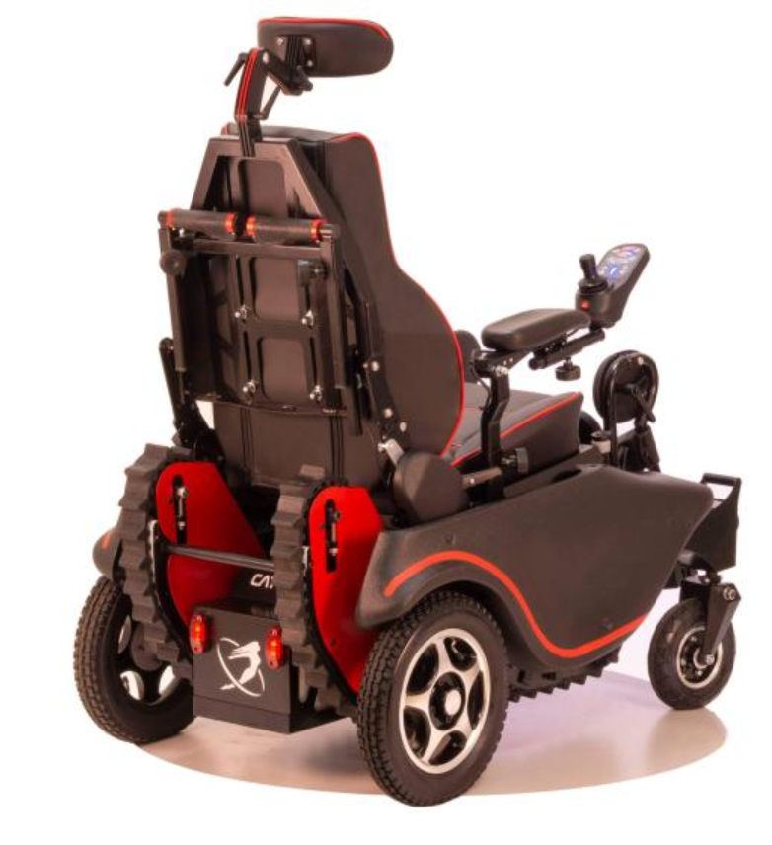

Рис. 10. Гусеничное шасси в сложенном виде

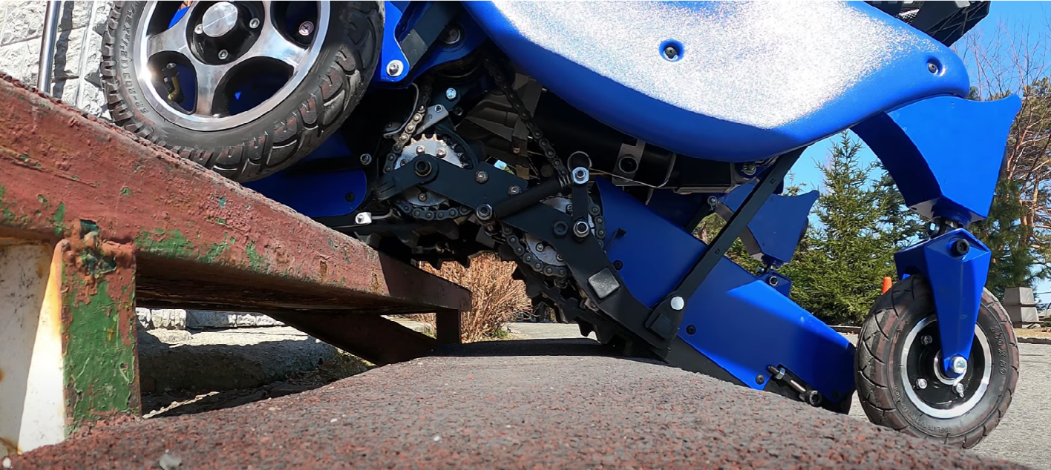

Рис.11. Гусеничное шасси ‘в действии’

Так же данная коляска отличается наличием дополнительных электрорегулировок в кресле, которые в сумме с механическими стандартными регулировками позволяют очень тонко настраивать кресло под каждого человека. Данные электрорегулировки позволяют менять высоту подголовника, длину сиденья и степень его изгиба. Еще к плюсам данной коляски можно отнести возможность включить электроподогрев сиденья.

В данной коляске тоже используется английский джойстик, что придает плавности управлению и дает возможность настраивать чувствительность пульта управления под себя.

К спорным моментам относится то что пульт не совмещен с блоком управления моторами, с одной стороны это добавляет надежности и помехозащищенности, но с другой стороны пульт, объединённый с блоком управления моторами, занимает как правило меньше места.

К минусам данной коляски относится отсутствие пневматической или гироскопической амортизации сиденья, что приводит к тряске на неровной местности.

На этом можно подвести некий итог по русским коляскам ступенькоходам и вездеходам. Основываясь на результатах соревнования [15] можно сказать следующие: коляски фирмы Caterwil больше предназначены для преодоления препятствий, находящихся внутри помещений и лестниц, так как человек, управляющий коляской этой фирмы, смог обогнать на препятствиях этого типа человека на коляске компании Observer. Но вот на уличном скользком обледенелом бездорожье коляска-вездеход Observer-а справилась с препятствиями лучше коляски от Catewil-а. Осталось подчеркнуть, что в данном соревновании обе коляски справились в итоге со всеми видами препятствий, а критерий победы определялся только лишь минимальным временем прохождения ‘гоночных’ треков, что никак не может раскрыть весь спектр возможностей колясок обеих фирм.

Перейдем к рассмотрению зарубежных решений. Начнем с обзора подходящей

продукции компании “Ottobork” [16]. Это международная компания с 1919 г. выпускает оборудование для реабилитации и комфортной жизни людей с ограниченными возможностями здоровья (включая современные бионические протезы с компьютерным управлением).

Начнем с коляски “Otto bock C1000 DS”[17]. Внешний вид данной коляски показан на Рис. 12.

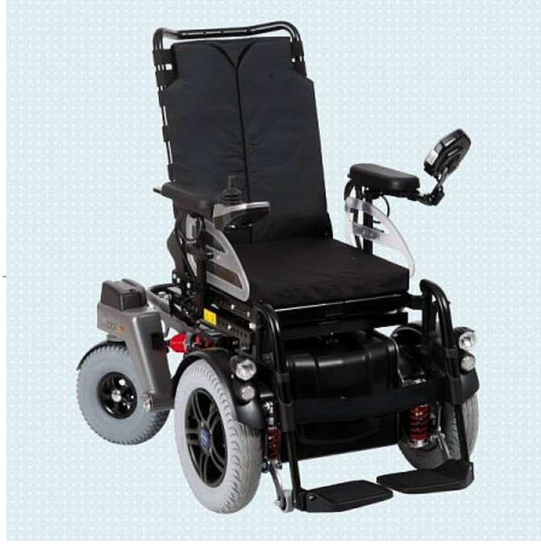

Рис.12. Коляска “Otto bock C1000 DS”

Вообще все коляски данной фирмы отличаются продвинутыми возможностями настройки электромоторами положения сиденья, и данная коляска не является исключением. В этой модели можно регулировать углы наклона спинки (Рис.13) и сиденья (Рис.14). Также можно приподнимать полностью все кресло над основным корпусом коляски с помощью функции “Лифт” (Рис.15) [18].

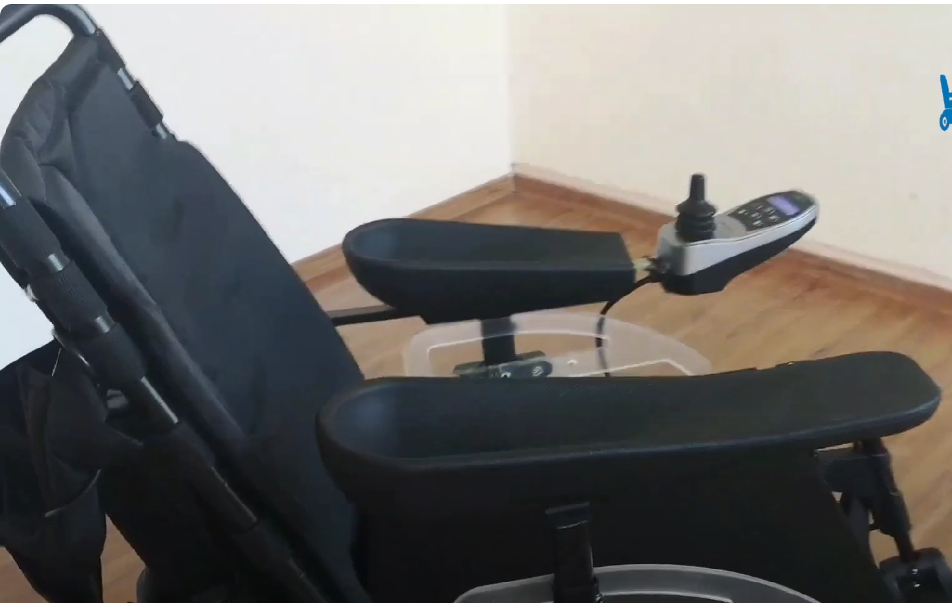

Рис.13. Функция регулировки угла отклонения спинки

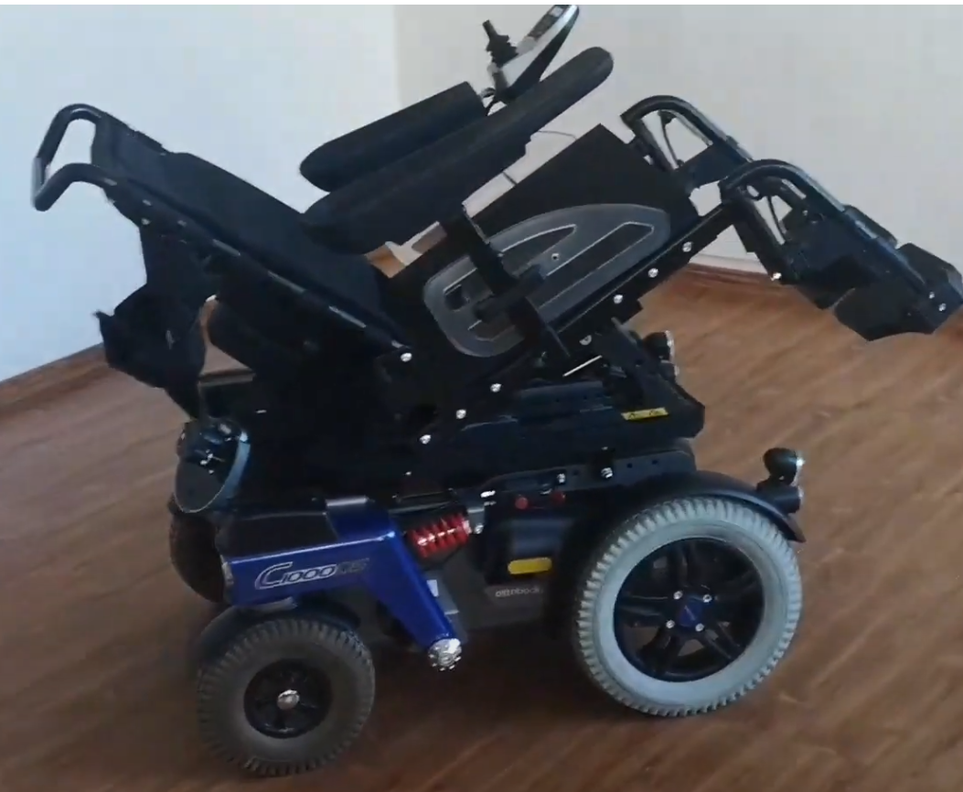

Рис.14. Регулировка угла наклона сиденья

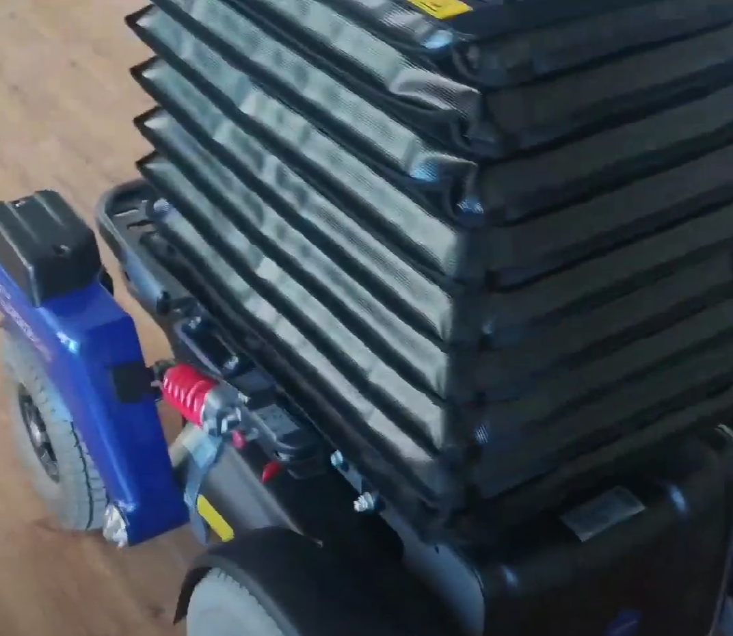

Рис.15. Функция “Лифт”

Однако не смотря на такие плюсы данной коляски, есть и минусы. Из обзора [19] следует, что маневренность данной коляски не очень высока, несмотря на то, что задние колеса при повороте коляски разворачиваются на 45 0 относительно корпуса. Также из [19] следует, что, несмотря на наличие полного привода и довольно мощные моторы, бордюры и ступеньки выше 7 см и пандусы круче 170 данная коляска преодолевает уже с большим трудом, что маловато в российских условиях даже для города.

Еще к плюсам данной коляски можно отнести яркие фары и габаритные огни.

Следующей рассмотрим коляску “Ottobock juvo b5” как уже более мощную коляску [20].

Общий вид данной коляски показан на Рис.16.

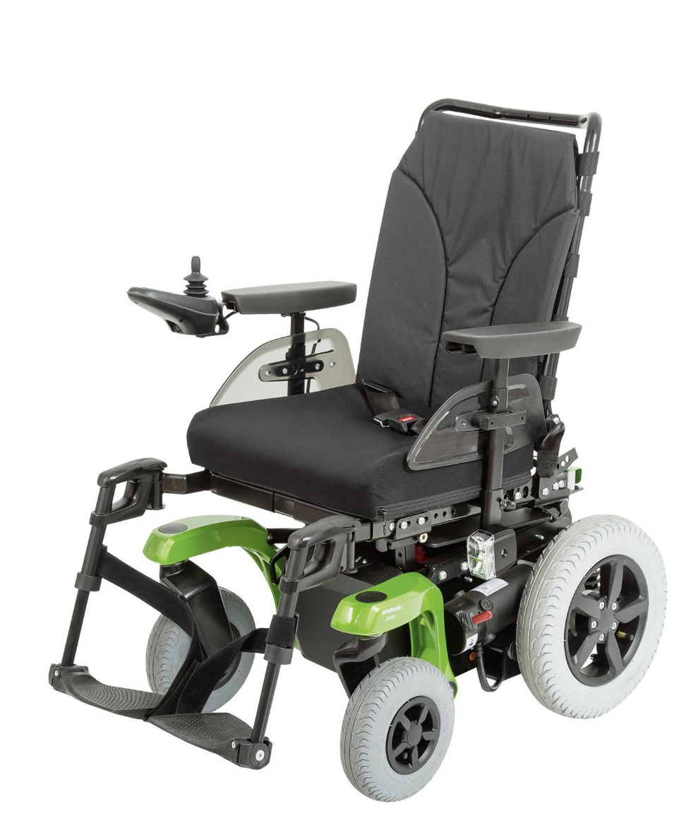

Рис.16. Коляска “Ottobock juvo b5”

Еще одной отличительной чертой компании “Ottobock” является то, что каждая модификация колясок имеет очень много дополнительных опций, очень сильно позволяющих настроить и так гибкую систему под свои нужды. Пример опций, которые можно выбрать в случае коляски “Juvo b5” показан в [21].

Как и в случае с коляской C1000, Juvo b5 имеет возможность регулировки с пульта управления конфигурации кресла с помощью электромоторов. Пример регулировки угла наклона сиденья (и не только) показан на Рис. 17.

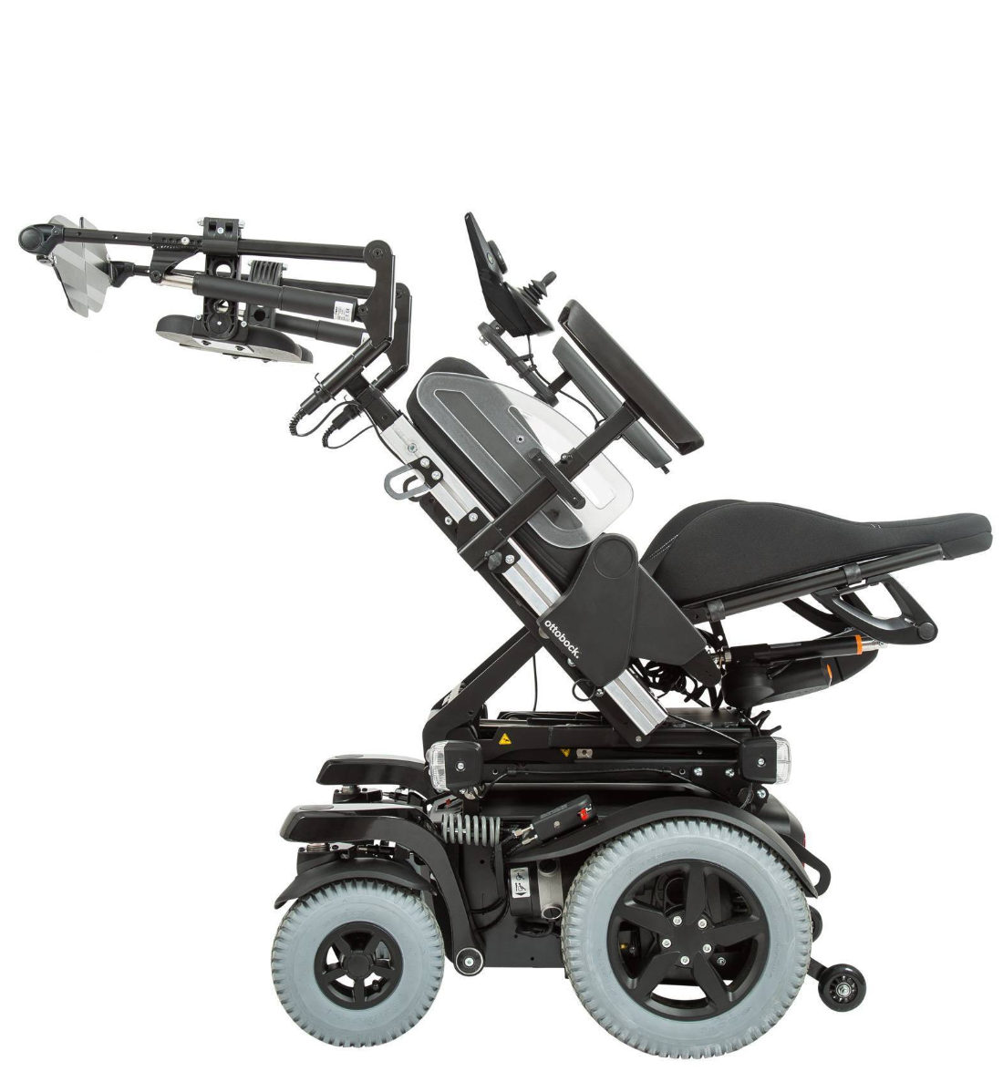

Рис.17. Регулировка угла наклона сиденья

Первый плюс – наличие мощных пневматических амортизаторов (Рис.18) и независимой подвески, что существенно увеличивает плавность хода по неровной местности.

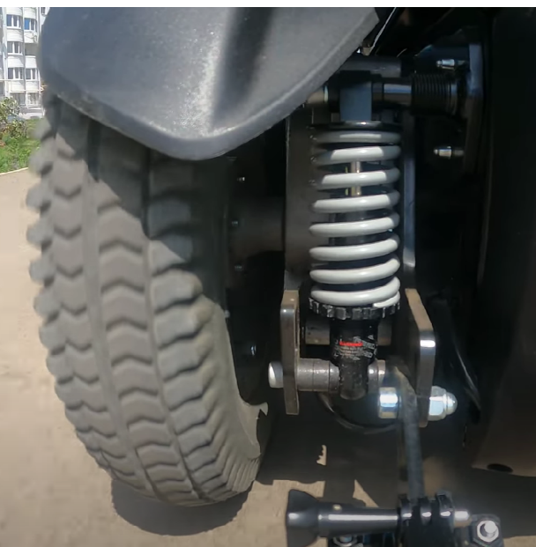

Рис.18 Амортизаторы коляски “Juvo b5”

Благодаря мощным моторам и пневматическим шинам с продуманным протектором коляска справляется с бездорожьем без проблем. На таких покрытиях как грунт, песок и щебень коляска ездит легко. С кочками, ямами и прочими неровностями коляска также справляется хорошо. По поросшему высокой травой полю “Juvo b5” едет также свободно (Рис.19)[22].



Рис.19. “Juvo b5” в “полевых” условиях

Что касается пандусов, то данная модель спокойно может въезжать на угол в 10 0, но эта величина сильно зависит от комплектации. Бордюры высотой до 10 см данная модель переезжает хорошо даже без специального устройства.

К минусам данной модели можно отнести то, что лестницы она не преодолеет, еще в некоторых конфигурациях подножки не слишком удобной формы из-за чего ноги получаются расставленными слишком широко.

К интересным особенностям данной модели можно отнести пульт управления, разработанный, по всей видимости, в самой компании Ottobock, и похоже совмещающий в себе и джойстик и часть силовой схемы управления моторами данной коляски.

Закончим мы данный обзор существующих в мире решений продукцией для преодоления инвалидами препятствий от компании Ortonica [23].

Данная компания также выпускает технику, различные приспособления и оборудование для реабилитации и комфортной жизни инвалидов. Отличительной чертой данной компании является то, что заводы бренда располагаются в Китае, что существенно уменьшает цену продукции, и, зачастую, поэтому чаще всего крупные государственные закупки оборудования для людей с ОВЗ производят у этой фирмы. Надо еще отметить, что в сравнении с оборудованием остальных компаний, продукция Ortonic-и зачастую имеет меньший запас по прочности и с большим трудом ремонтируется, чем оборудование других рассмотренных фирм. Также судя по каталогу [24], в модельном ряде электроколясок нет таких, которые могли бы подниматься по ступенькам, что в российских условиях является самой большой проблемой.

Начнем с коляски Pulse 270 [25]. Внешний вид данной коляски показан на Рис.20.

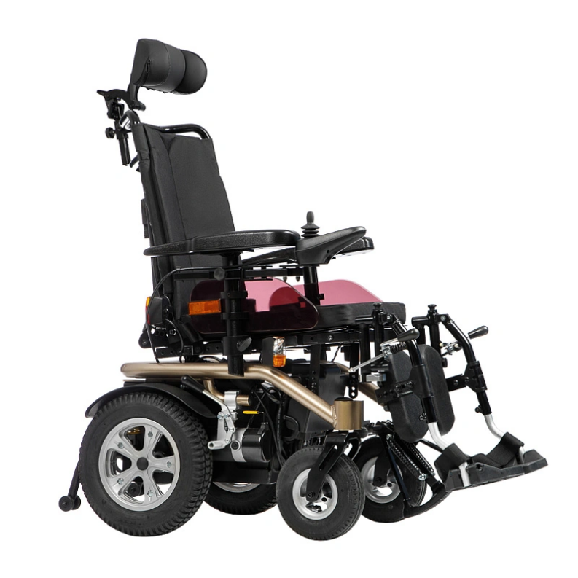

Рис.20. Ortonica Pulse 270.

Данная коляска оснащена двумя 450 ваттными моторами и большими пневматическими шинами, что обеспечивает высокую проходимость модели. Диаметр задних шин равен 35,5 см, а передних – 25,5 см. За плавность хода отвечает независимая подвеска и английский пульт управления.

Присутствует плавная электрическая регулировка угла наклона спинки, а также угла наклона сиденья.

Также есть пружинное устройство, позволяющие преодолевать порожки и бордюры до 10 см.

К минусам данной коляски можно отнести то, что она не может преодолевать бордюры больше 10 см, отсутствие возможности подниматься по ступенькам, большой вес самой коляски, еще то, что даже с отключенными электромеханическими тормозами из-за механики редукторов коляску не возможно сдвинуть с места в ручном режиме.

Последней в данном обзоре рассмотрим коляску Ortonica Pulse 770, как одну из самых мощных и лучших решений от данной фирмы [26]. Внешний вид этой модели коляски показан на Рис.21.

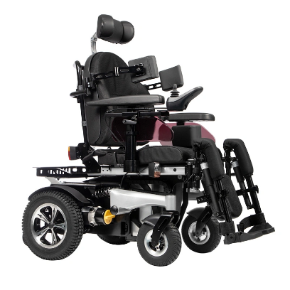

Рис.21. Ortonica Pulse 770

Первое, что выделяется в этой модели – продвинутая система электрорегулировок сиденья. Можно управлять углом поворота сиденья, спинку и подножки, а также есть функция “Лифт”, позволяющая регулировать высоту подъема сиденья над основной рамой коляски. Также можно перевести коляску в положение полулежа.

Еще одной важной особенностью данной модели являются моторы повышенной мощности (600 ватт против 450). Эти моторы вместе с хорошими пневматическими амортизаторами и такими же пневматическими шинами большого диаметра вместе с английским джойстиком как показывают независимые тесты [27] и [28] позволяют коляске преодолевать без проблем снег до 20 см в глубину, бордюры до 8 см в высоту, грунтовую дорогу (даже с довольно крупными неровностями рельефа) и пандусы, углом наклона до 17 0. Также к плюсам данной модели можно отнести два мощных аккумулятора емкостью 75 А*ч, которых хватает на 39 км пробега на одном заряде.

К минусам данной коляски можно отнести ее большие габариты (и большую массу соответственно), с которыми (судя по обзору [27]) не удобно перемещаться на ней по в узких помещениях типа квартир, то, что она не может сама преодолевать бордюры высотой больше 8 см, отсутствие в ней функции ступенькохода.

Подводя итог по всем рассмотренным электроколяскам, можно выделить несколько общих аспектов, а именно:

1. коляски, имеющие английскую систему управления, имеют очень плавный ход и возможность очень тонкой настройки чувствительности джойстика под каждого конкретного пользователя, но при этом такие коляски значительно дороже других
2. фирмы, которые имеют возможность создавать свои системы управления, добиваются примерно такой же плавности хода и точности настройки, при этом их коляски имеют более низкую (в основном) цену
3. колясок, сочетающих в себе функции и вездехода и ступенькохода, очень мало (особенно таких, где эти функции сочетаются не во вред друг другу), и такие решения очень востребованы (особенно на территории России)
4. колясок, способных заезжать в общественный транспорт (даже низкопольный) не обнаружено (а эта функция очень нужна жителям городов, потому что встроенных аккумуляторов не хватает ни у одной коляски и на 40-50 км пробега на одном заряде)